**Maty tłumijące do samochodu jeep i ich zastosowanie**

**W naszym artykule podpowiadamy dlaczego maty tłumijące do samochodu jeep to odpowiedni produkt do wygłuszenia samochodów. Jeśli ta kwestia Cie interesuje, zapoznaj się z treścią blogposta.**

**Maty tłumijące do samochodu jeep - gdzie możesz je kupić online?**

Czym są [maty tłumijące do samochodu jeep](https://www.bitmat.pl/pl/p/Jeep-Grand-Cherokee-IV/622), gdzie możesz je kupić online oraz jak wygląda ich zastosowanie? Dowiesz się, czytając nasz artykuł.

**Czym są maty tłumiące do samochodów?**

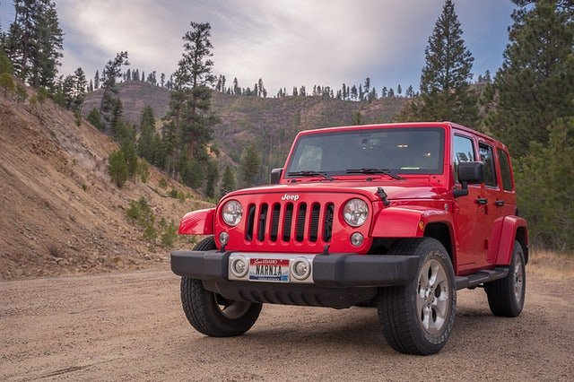

W wielu przypadkach przemierzając kilometry na drogach szybkiego ruchu, bądź też poruszając się po źle utwardzonych drogach czy też po powierzchniach tras z dziurami możemy zauważyć, iż akustyka w naszym samochodzie nie jest zadowalająca. Wydawać by się mogło, że jedynym rozwiązaniem jest sprzedaż samochodu, który nie spełnia naszych oczekiwań i zakupienie nowego pojazdu. Niemniej jednak jest to dość radykalne rozwiązanie problemu a na rynku istnieje pewna alternatywa, którą są **maty tłumijące do samochodu jeep** i pojazdów innych marek z branży automotive.

**Maty tłumijące do samochodu jeep w Bitmat**

*Maty tłumijące do samochodu jeep* to produkty, które możemy zamontować w naszym pojeździe, by wygłuszyć podłogi, drzwi w samochodzie, komory silnika czy też dac, bądź bagażnik. Maty dostosowane do modelu naszego samochodu znajdziemy w sklepie internetowym bitmat, który od lat oferuje wysokiej jakości produkty do wygłuszania samochodów.